Małgorzata Nahotko
Biblioteka Główna AWF w Krakowie
Uniwersalna Klasyfikacja Dziesiętna w systemach informacyjno-wyszukiwawczych Biblioteki AWF Kraków

Biblioteka Akademii Wychowania Fizycznego wykorzystuje w swojej pracy następujące oprogramowania:
- Zintegrowany system biblioteczny Virtua;
- MAK;
- CDS/ISIS
do rzeczowego opracowania dokumentów w zautomatyzowanych systemach bibliotecznych wykorzystywane są obecnie:
- Uniwersalna Klasyfikacja Dziesiętna (MAK, Virtua, CDS/ISIS – Baza Czasopism)
- Język Haseł Przedmiotowych KABA (Virtua)
- Słownik kontrolowanych słów kluczowych oparty na Tezaurusie Sportowym autorstwa Tadeusza Szubry (MAK, Virtua, wszystkie bazy funkcjonujące w CDS/ISIS).
Tradycyjny rzeczowy katalog kartkowy (zamknięty w 2004 roku) ustawiony jest wg UKD.
A to jeszcze nie wszystkie używane w niej języki. Do 1998 roku istniały w tej bibliotece: katalog systematyczny oparty na działowym podziale stosowanym w „Przewodniku Bibliograficznym” do połowy lat 80. XX wieku, a dla księgozbioru z zakresu dziedzin nauczanych w AWF dodatkowo systematyczny katalog wzorowany na schemacie działowym Biblioteki AWF w Warszawie. Skąd taka ilość języków informacyjno-wyszukiwawczych w niewielkiej – bo liczącej ok. 100 tys. woluminów książek, czasopism i jednostek zbiorów specjalnych placówce bibliotecznej? W miarę powiększania się księgozbioru stosowana własna klasyfikacja stawała się coraz mniej użyteczna. Zdecydowano się na zmianę sposobu opracowania rzeczowego, wybór padł na Uniwersalną Klasyfikację Dziesiętną używaną w paru innych uczelniach wychowania fizycznego (w Warszawie i Katowicach). Kiedy zapadła decyzja o zmianie sposobu opracowania, dotychczasowy katalog rzeczowy „ustawiono” w porządku symboli UKD. Nabytki od 1998 r. otrzymywały już stosowne opracowanie na podstawie wydań skróconych tablic UKD dla bieżącej bibliografii narodowej i bibliotek publicznych. Rozpoczęto też klasyfikowanie zgromadzonego wcześniej księgozbioru. Tak, jak i w innych bibliotekach, napotykano na problemy związane z brakiem odpowiednich symboli do charakterystyki rzeczowej specjalistycznych zagadnień z dziedziny sportu, medycyny, rehabilitacji czy turystyki i wypoczynku. Radzono sobie tworząc dla tych zagadnień symbole złożone. Dla potrzeb bibliotekarzy stworzony został zestaw symboli najczęściej używanych w opracowaniu księgozbioru oraz wykaz zakładek występujących w katalogu kartkowym. Dodatkowo czytelnicy otrzymali indeks przedmiotowy. Oba dokumenty mają, niestety, tylko postać pliku stworzonego w Wordzie i powinny stać się zaczątkiem co najmniej pomocniczej kartoteki w elektronicznej formie.
UKD w zautomatyzowanych systemach komputerowych
MAK i CDS/ISIS
W 2001 roku rozpoczęto komputeryzację biblioteki przy pomocy oprogramowania MAK. Biblioteka AWF co prawda należała od początku do Krakowskiego Zespołu Bibliotecznego, miała prawo użytkować oprogramowanie VTLS we wspólnej bazie z kilkoma krakowskimi bibliotekami, ale nie było technicznych możliwości dla rozpoczęcia pracy w tej bazie. Rozszerzono więc licencję dla posiadanego już od końca lat. 90. oprogramowania MAK. Trzeba było podjąć decyzję, jaki język informacyjno-wyszukiwawczy będzie używany w zautomatyzowanym katalogu. Zachowanie Uniwersalnej Klasyfikacji Dziesiętnej nie budziło tu większych wątpliwości – nie należy zmieniać sposobu rzeczowego opracowania zbiorów co 3 lata. Nadal prowadzono katalogi kartkowe, dla nowych nabytków drukowano karty z naniesioną charakterystyką w tym jiw, korzystano z elektronicznej wersji Przewodnika Bibliograficznego jako źródła rekordów bibliograficznych modyfikując czasem zamieszczoną w nich klasyfikację zgodnie z przyjętymi przez bibliotekę założeniami. Rekatalogizacja księgozbioru oznaczała jednak sklasyfikowanie niemal całego zasobu druków zwartych i czasopism według UKD – ten proces nie znajdował już odzwierciedlenia w kartach drukowanych.
Trzeba było podjąć decyzję o sposobie zapisu charakterystyki treściowej – czy robić to w układzie pionowym, czy poziomym. Zadecydowano, że w polu 080 pojawi się cała charakterystyka, a dodatkowo w polach 940 powtórzony zostanie w wersji „pionowej”. Symbole złożone charakteryzujące tematy nie posiadające pojedynczego symbolu zapisane zostały w jednym polu. Zapis w polu 940 jest powtarzany nawet wówczas, gdy w polu 080 jest tylko symbol prosty lub rozwinięty. W każdym z pól dla zapisu klasyfikacji cała charakterystyka wpisywana jest w jedno podpole.
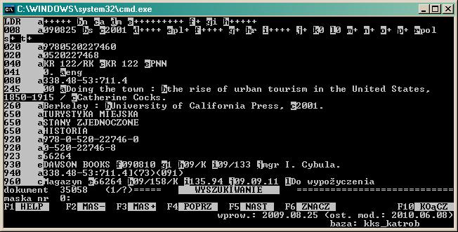
Rysunek 1: Rekord bibliograficzny w bazie Biblioteki AWF w Krakowie (MAK)
Indeks tworzony jest tylko z pól 940:
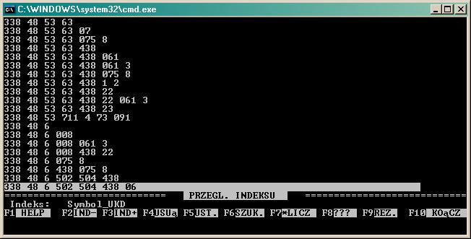
Rysunek 2: Indeks symboli UKD
Można zadać pytanie, dlaczego podjęto decyzję o dublowaniu zapisu UKD. Stało się to po trosze za sprawą niedoskonałości oprogramowania MAK. Nie udało się stworzyć indeksu z poszczególnych symboli pojedynczych wchodzących w skład charakterystyki dokumentu i zachować takiego zapisu, który pozwoliłby na wykorzystanie go do dodatkowych celów. Dane z pola 080 brane były do wydruku na kartach katalogowych oraz służyły do porządkowania wybieranego z bazy katalogowej zestawienia nowych nabytków biblioteki. Na ich podstawie sporządzano zestawienia statystyczne, w których istotny był podział księgozbioru według dziedzin wiedzy. W zamyśle było też wykorzystanie pola 080 do oznaczenia miejsca przechowywania dokumentu przy rzeczowym ustawieniu księgozbioru (choćby tylko w Czytelni Ogólnej). Z kolei zapis pionowy z pól 940 pozwalał bibliotekarzom na stosunkowo proste przeszukiwanie bazy na podstawie każdego z symboli użytych do charakterystyki dokumentu.
Przystępując do tworzenia bazy katalogowej postanowiono zastosować taki język informacyjno-wyszukiwawczy, który umożliwiłby przeszukiwanie wszystkich zasobów informacyjnych Biblioteki AWF. W postaci baz komputerowych tworzonych w systemie ISIS w roku 2001 istniały: baza dorobku pracowników AWF Kraków, baza prac magisterskich i doktorskich, baza zawartości wybranych czasopism i prac zbiorowych z dziedzin wiedzy nauczanych w tej szkole wyższej oraz katalog czasopism znajdujących się w zbiorach Biblioteki. We wszystkich tych bazach do opisu treści dokumentów wykorzystywany był „Tezaurus kultury fizycznej” Tadeusza Szubry. Jedynie w katalogu czasopism dodatkowo stosowano do charakterystyki treściowej Uniwersalną Klasyfikację Dziesiętną.

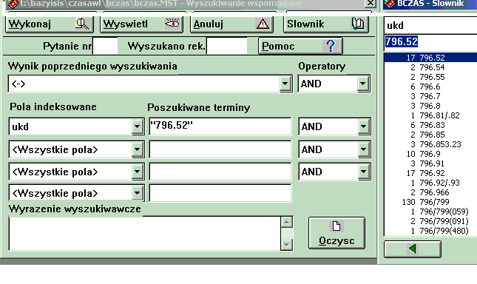
Rysunek 3: Wyszukiwanie wg UKD w Bazie Czasopism AWF Kraków (CDS/ISIS)
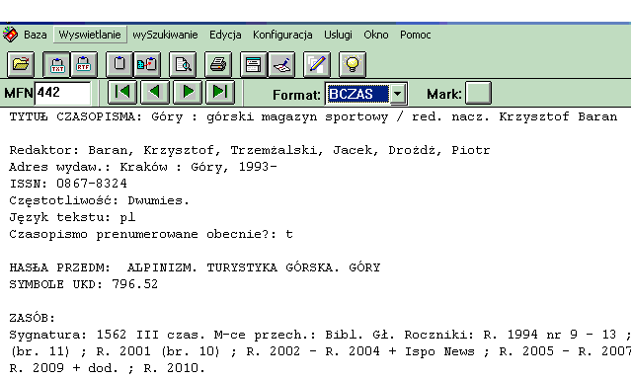
Rysunek 4: Opis czasopisma w Bazie Czasopism AWF Kraków (CDS/ISIS)
Myśląc o umożliwieniu czytelnikom przeszukiwania zasobów biblioteki według wspólnego klucza wyszukiwawczego postanowiono wzbogacić opisy bibliograficzne druków zwartych i dokumentów nieksiążkowych o deskryptory. Takie rozwiązanie przyjęły też biblioteki AWF-ów w Poznaniu i Wrocławiu. Istnienie takiego tezaurusa dziedzinowego nasuwała myśli o powiązaniu UKD z hasłami deskryptorowymi. Szybko jednak okazało się, że de facto w procesie opracowania rzeczowego posługiwano się jedynie indeksem alfabetycznym deskryptorów jako pewnego rodzaju słownikiem kontrolowanych słów kluczowych. W opisach znalazło się też bardzo wiele terminów spoza wspomnianego „Tezaurusa kultury fizycznej”. Jakiekolwiek wiązanie słów kluczowych z UKD byłoby w tej sytuacji zabiegiem karkołomnym i pracochłonnym – nawet jeśli ten zbiór miałby być swoistym indeksem przedmiotowym.
Oprócz bazy katalogowej dokumentów zwartych i nieksiążkowych założono w systemie MAK kartotekę wzorcową zawierającą nazwy osobowe i korporatywne (uzgadniane z bazą NUKAT) oraz deskryptory przekopiowane z istniejących już w bibliotece baz informacyjnych. W planie było też dołączenie symboli UKD z ich odpowiednikami słownymi i terminami tworzącymi indeks przedmiotowy. Niestety, całości prac nie udało się zrealizować w jednym czasie i sprawa kartoteki wzorcowej dla symboli UKD odłożona została na później. Skoncentrowano się na bazie kontrolowanych słów kluczowych, usuwano synonimy, ujednolicano nazwy (np. geograficzne na wzór haseł przedmiotowych Biblioteki Narodowej).
Wzbogacenie opisu bibliograficznego o kontrolowane słowa kluczowe znane użytkownikom Biblioteki AWF w Krakowie z wymienionych wcześniej baz informacyjnych zdecydowanie ułatwiło czytelnikom wyszukiwanie danych w katalogu komputerowym (prezentowanym za pośrednictwem MAK WWW) i pozwoliło na kompleksowe gromadzenie informacji na określony temat zarówno z druków zwartych, jak i ciągłych. Symbole Uniwersalnej Klasyfikacji Dziesiętnej pojawiały się w rekordach wyświetlanych w OPAC, ale nie pokazywano stworzonego z nich indeksu – miał się on pojawić wraz z powstaniem kartoteki wzorcowej.
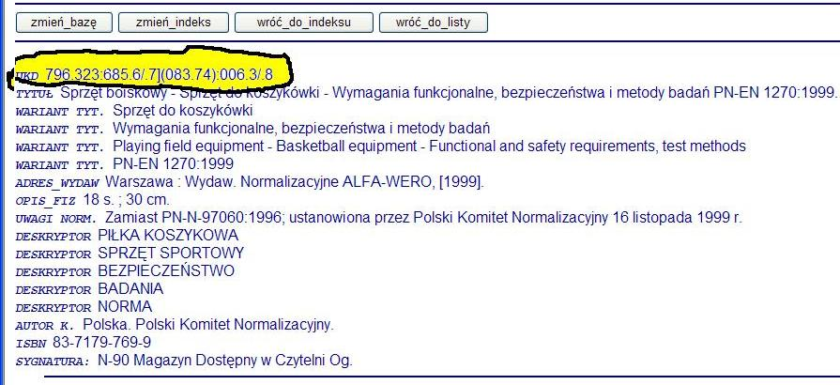
Rysunek 5: Opis dokumentu w OPAC Biblioteki AWF (MAK WWW)

Virtua
MAK nie miał być docelowym oprogramowaniem używanym w procesie komputeryzacji Biblioteki AWF w Krakowie. Zamysłem było, by w przyszłości przekonwertować zgromadzone w nim dane do bardziej nowoczesnego systemu. Myślano o oprogramowaniu Aleph. Jednak nie udało się uzyskać odpowiednich środków na zakup tego oprogramowania, a w 2003 roku pojawiła się możliwość przyłączenia się biblioteki AWF Kraków do wspólnej bazy katalogowej tworzonej w oprogramowaniu Virtua przez biblioteki Akademii Rolniczej (obecnie Uniwersytetu Rolniczego), Akademii Sztuk Pięknych, Akademii Muzycznej, Państwowej Wyższej Szkoły Teatralnej, Polskiej Akademii Umiejętności i Międzynarodowego Centrum Kultury. Władze Uczelni wybrały to rozwiązanie jako najkorzystniejsze pod względem ekonomicznym. W tym czasie w katalogu komputerowym książek było już ok. 15 tys. sygnatur i około 9 tys. rekordów bibliograficznych.
Nowe oprogramowanie było kolejnym wyzwaniem, niosącym być może znowu konieczność zmiany języka informacyjno-wyszukiwawczego. Używanie oprogramowania Virtua, a dodatkowo dołączenie się do już istniejącej bazy katalogowej, wiązało się z przyjęciem rozwiązań stosowanych przez współtworzące bazę biblioteki. Oczywiste stało się, że Biblioteka AWF w Krakowie będzie przystępować do współkatalogowania dokumentów w Centralnym Katalogu NUKAT, a co za tym idzie – w używanych przez nią opisach bibliograficznych pojawią się hasła przedmiotowe JHP KABA. Prawie wszystkie biblioteki stosujące oprogramowanie Virtua zrezygnowały także ze stosowania Uniwersalnej Klasyfikacji Dziesiętnej (pozostała ona np. w Bibliotece Uniwersytetu Ekonomicznego, ale raczej w formie sygnatury miejsca). Niemożliwe stało się automatyczne przekopiowanie rekordów z dotychczasowej bazy katalogowej prowadzonej w MAK-u. Powodem nie były tu względy techniczne, ale konieczność dołączania do baz lokalnych opisów tylko za pośrednictwem NUKAT-a. Dla naszej biblioteki oznaczało to praktycznie rozpoczęcie prac nad tworzeniem katalogu komputerowego od nowa. Znów trzeba było decydować, czy pozostawić dotychczasowe opracowanie rzeczowe dokumentów, czy wprowadzić tylko hasła przedmiotowe. Przez 3 lata przekonaliśmy się, że zarówno symbole Uniwersalnej Klasyfikacji Dziesiętnej, jak i kontrolowane słowa kluczowe dobrze sprawdzały się w praktyce bibliotecznej. Postanowiliśmy zachować te formy opisu rzeczowego. Z Centrum NUKAT ustaliliśmy, że będziemy wykorzystywać pole 080 jako pole lokalne dla symboli UKD, a słowa kluczowe trafią do pola lokalnego 910. Niestety, nie udało się uzyskać zgody na tworzenie kartoteki wzorcowej ani dla symboli UKD, ani dla słów kluczowych. Oba rodzaje danych muszą być wprowadzane do rekordów bibliograficznych z klawiatury. Bibliotekarze mają możliwość wyszukiwania według symboli UKD – z pola 080 tworzony jest indeks, ale tak, jak to się dzieje dla sygnatur dokumentów.
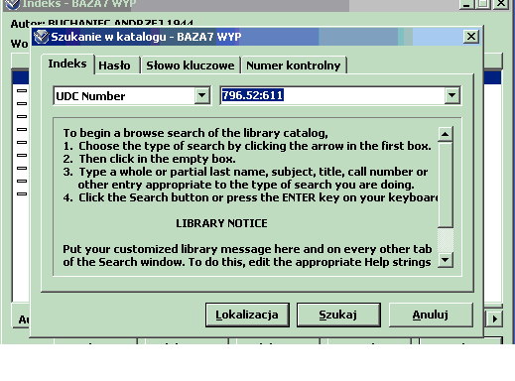
Rysunek 6: Wyszukiwanie wg symboli UKD (Virtua).

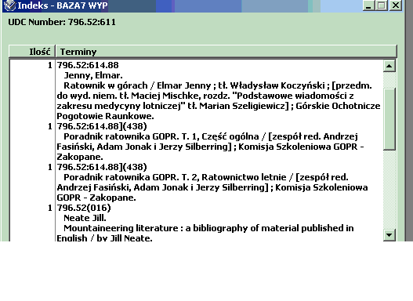
Rysunek 7: Indeks wg symboli UKD (Virtua).

Od kwietnia 2004 r. trzeba było praktycznie rozpoczynać pracę od nowa. Wprowadzone dotychczas do oprogramowania MAK rekordy bibliograficzne zostały wydrukowane (wraz z dotychczasowym opisem rzeczowym) i sygnaturami. Na podstawie tych wydruków do rekordów kopiowanych z NUKAT-a dopisywane były symbole UKD i słowa kluczowe. Nie tworzyliśmy w tym czasie sami haseł przedmiotowych w JHP KABA. Zdecydowaliśmy o zamknięciu katalogów kartkowych i zapisywaniu symboli UKD we wspólnej bazie prowadzonej w Virtui w porządku pionowym.
Oprogramowanie MAK nadal jest wykorzystywane w naszej bibliotece – teraz głównie przez Sekcję Gromadzenia Zbiorów (nie zakupiono modułu Gromadzenia w Virtuti, zresztą użytkowanie go przez 8 bibliotek byłoby bardzo trudne). W nim istnieje też baza wzorcowa dla słów kluczowych. Opisy bibliograficzne nie są już uzupełniane o hasła formalne, ale nadal otrzymują charakterystykę rzeczową. Powodem jest tu możliwość automatycznego kopiowania terminów używanych w opracowaniu rzeczowym właśnie z kartoteki wzorcowej. Z bazy MAK-owej zestawiany jest też wciąż kwartalnie wykaz nowych nabytków i tworzone specjalne zestawienia statystyczne. Do tych celów niezbędne są dla nas, jak już wspominałam, symbole UKD. Łatwiej jest też zestawić tu opis rzeczowy kopiując symbole z indeksów. Baza w MAK jest też swoistym archiwum opisów rzeczowych – na wypadek usunięcia pól 080 z bazy w systemie Virtua.
Kiedy w 2005 roku Biblioteka Narodowa rozpoczęła współpracę z NUKAT-em, mieliśmy nadzieję, że być może dla symboli UKD pojawi się centralna kartoteka wzorcowa. Niestety, tak się nie stało. Dobrze jednak, że przynajmniej w niektórych opisach bibliograficznych w NUKAT pojawiła się UKD – jest to znak, że jeszcze ta klasyfikacja jest używana i należy ją uwzględniać w stosowanych w bibliotece formatach opisów.
Martwi nas, że klasyfikacja UKD nie może być w pełni wykorzystana w OPAC-u naszej biblioteki. Wyświetlana jest ona tylko przy prezentacji danych w formacie MARC 21, nie ma dla niej oddzielnego indeksu (zresztą nie stosujemy go także dla słów kluczowych – wspólna baza nakłada dodatkowe ograniczenia…). Symbole UKD mogą być wykorzystywane tylko przy przeszukiwaniu pełnotekstowym, (ale wówczas szukając np. symbolu 165 oznaczającego epistemologię i teorię poznania znajdujemy także książki liczące 165 stron)
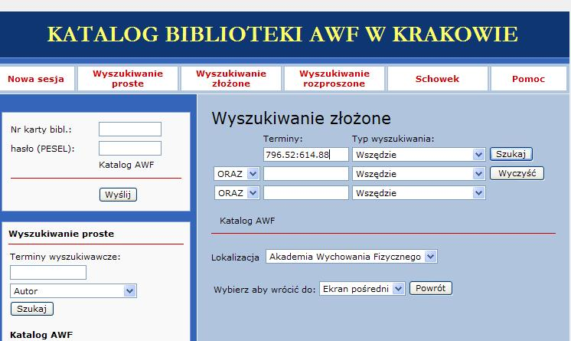
Rysunek 8: Wyszukiwanie wg symboli UKD – OPAC Biblioteki AWF w Krakowie (Virtua)

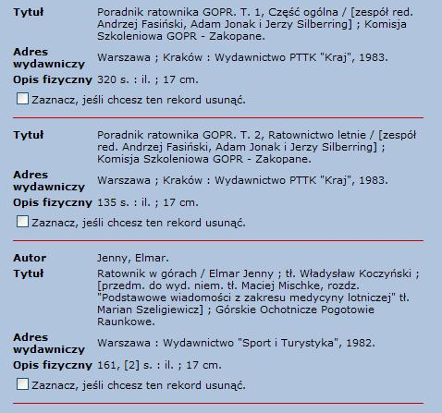
Rysunek 9: Wyniki wyszukiwania wg UKD
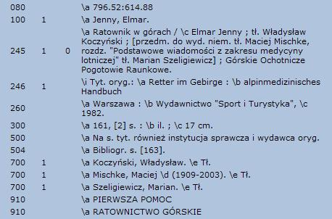
Rysunek 10: Rekord bibliograficzny w formacie MARC 21 z symbolami UKD w polu 080.

Można wprawdzie wprowadzić możliwość przeszukiwania tylko oznaczonych pól, ale tu pojawił się kolejny problem: modyfikacja tablic UKD. Wprawdzie dotyczy nas tylko modyfikacja z 2006 roku, ale nie zdążyliśmy dokonać koniecznych zmian ani w katalogu prowadzonym w MAK, ani w Virtuti i nadal pewne tematy mają rozbieżną klasyfikację. W takich sytuacjach brak odpowiedniej kartoteki wzorcowej doskwiera jeszcze bardziej.
Przyszłość UKD w bazach AWF
Po co więc trwać przy UKD, jeśli na dodatek od 2008 roku nasza Biblioteka ma uprawnienia do tworzenia opisów w JHP KABA? Obecnie wszystkie zarejestrowane w bazie katalogowej dokumenty posiadane przez Bibliotekę AWF w Krakowie charakteryzowane są przy pomocy słów kluczowych i symboli UKD (to ponad 19 300 rekordów bibliograficznych). Hasła przedmiotowe pojawiają się przy wszystkich nabytkach od września 2009 roku i tych rekordach, które otrzymały je za pośrednictwem NUKAT. Nie jesteśmy odosobnionym przypadkiem takiego podejścia do opracowania rzeczowego wśród krakowskich bibliotek stosujących oprogramowanie Virtua. Bardzo podobnie postępuje Biblioteka Uniwersytetu Ekonomicznego w Krakowie, przy czym biblioteka ta zdecydowanie lepiej wykorzystuje wszystkie formy charakterystyki rzeczowej do przeszukiwania OPAC-a; dodatkowo stosowana przez nich multiwyszukiwarka pozwala na jednoczesne przeszukiwanie wielu baz informacyjnych tej biblioteki według wspólnego zapytania.
Wielość języków informacyjno-wyszukiwawczych w jednej instytucji to przede wszystkim problem dla bibliotekarzy opracowujących rzeczowo dokumenty, szczególnie w niewielkich placówkach. Współkatalogowanie jest tu dużą pomocą, ale i tak pozostają 2 języki nie uwzględniane w katalogu centralnym. Próby podjęcia współpracy przy opracowaniu jednego słownika słów kluczowych wzorowanego na indeksie „Tezaurusa kultury fizycznej” dla bibliotek wszystkich akademii wychowania fizycznego w Polsce nie powiodły się. O współpracy z tymi ośrodkami, które stosują UKD, nie myślano do tej pory. Problemy narastają najdotkliwiej wówczas, gdy doświadczony klasyfikator odchodzi na emeryturę, a następcy muszą dopiero zdobywać wiedzę o tym języku. Wtedy należy szukać metod ułatwienia pracy. Taka sytuacja zaistniała właśnie przed kilkoma miesiącami w Bibliotece AWF w Krakowie. Powróciła znowu koncepcja stworzenia bazy wzorcowej dla symboli UKD i ich odpowiedników słownych. Opisy w formie elektronicznej ma już ponad 70% księgozbioru, od 3 lat działa moduł udostępniania, można myśleć o wygospodarowaniu czasu dla prac związanych z Uniwersalną Klasyfikacją Dziesiętną. Pojawiła się też szansa na jej wykorzystanie w OPAC w nowej roli. Przed paru laty firma VTLS, właściciel Virtuti, wprowadziła na rynek nowy produkt służący prezentacji katalogu bibliotecznego– Visualiser. Możliwe jest zastosowanie w nim do ułatwienia przeszukiwania katalogu –jak to nazwał producent- swoistej klasyfikacji fasetowej. W tej roli mogłaby być z powodzeniem użyta Uniwersalna Klasyfikacja Dziesiętna, oczywiście po pewnych zabiegach modyfikacyjnych. Kolejna, najnowsza propozycja, to Chamo, najnowocześniejsza wersja OPAC, gdzie też UKD mogłaby być stosowana do zawężania obszaru przeszukiwań. Te narzędzia są co prawda, obecnie drogie i raczej niedostępne dla naszej biblioteki, ale za parę lat będą prawdopodobnie standardem dla tego oprogramowania i znajdą się w kolejnej wersji uzyskiwanej na podstawie rocznych opłat licencyjnych.
Prace nad Uniwersalną Klasyfikacją Dziesiętną w Bibliotece AWF Kraków zmierzają obecnie w dwóch kierunkach:
- wykorzystania jej do organizacji księgozbioru w wolnym dostępie do półek (a w przyszłości ewentualnie również do automatycznego zawężania obszaru przeszukiwań katalogu)
- stworzenia kartoteki wzorcowej zawierającej używane w opracowaniu symbole (zarówno proste, jak i złożone) oraz ich odpowiedniki słowne i terminy z indeksu przedmiotowego do UKD (slajd 17, 18, 19, 20).
Schemat ustawienia księgozbioru jest w trakcie opracowania. Wykorzystane tu będą między innymi doświadczenia innych bibliotek (jak np. Politechniki Świętokrzyskiej) oraz sugestie pracowników naukowych naszej Uczelni. Prawdopodobnie na ich życzenie konieczne będzie łączenie pewnych działów, jak choćby 338.48 (Turystyka, turyzm) i 640.41/.42 (Hotelarstwo). Cóż, czasami logikę UKD trzeba nagiąć do potrzeb czytelników…
Kartoteka wzorcowa dla symboli UKD i ich odpowiedników słownych tworzona jest w oprogramowaniu MAK i niestety, nie jest doskonała. Jej postać dostosowana musi być do możliwości tego systemu. Nie można tu użyć tak zdefiniowanych pól, jak to zalecają reguły MARC 21, nie jest też możliwa budowa hierarchii w taki sposób, jak tego należałoby sobie życzyć. Terminy wprowadzane do niej czerpane są z ostatniego wydania skróconego tablic UKD z 2006 roku i wspomnianych na początku dokumentów stworzonych dla potrzeb Biblioteki AWF. Pola przeznaczone dla kartoteki wzorcowej symboli UKD to:
- 080: wpisywane tu będą symbole wykorzystywane w ustawieniu dokumentów na półkach
- 453: w to pole wprowadzany będzie nieaktualny symbol UKD
- 753: odpowiednik słowny oraz odpowiadające mu terminy wykorzystywane w indeksie przedmiotowym
- 940: symbol prosty, rozwinięty lub złożony wykorzystywany przy tworzeniu charakterystyki rzeczowej dokumentu.
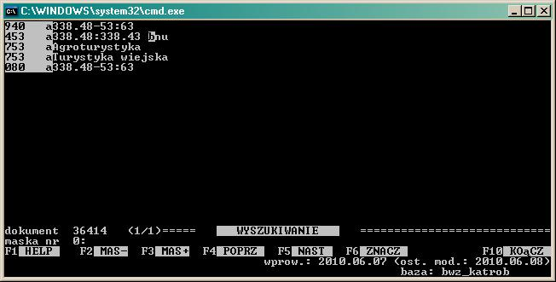
Rysunek 11: Rekord wzorcowy w bazie UKD Biblioteki AWF Kraków (MAK)
Stworzone są z nich 3 indeksy: znaków miejsca z pól 080, odpowiedników słownych (pola 753) i właściwych symboli UKD wykorzystywanych do tworzenia charakterystyk rzeczowych oraz ich nieaktualnych poprzedników (pola 940 i 453).
Rysunek 12: Indeks symboli UKD w bazie wzorcowej.
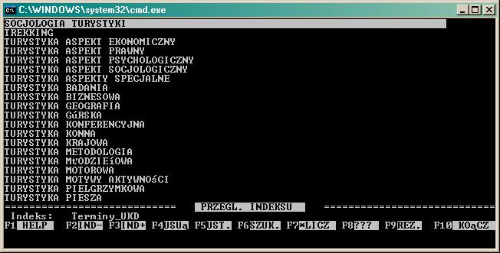
Rysunek 13: Indeks terminów UKD.

Rozpoczęcie korzystania z tej kartoteki wzorcowej oznacza rezygnację z wprowadzania zapisu poziomego charakterystyki rzeczowej w polu 080 w bazie MAK, pozostanie tylko zapis pionowy. Tworzeniu kartoteki towarzyszy aktualizacja symboli zgodnie z najnowszym wydaniem tablic. W oprogramowaniu MAK jest to stosunkowo proste i po części zautomatyzowane. O wiele gorzej jest w Virtuti. Tu praktycznie wszelkie zmiany muszą być nanoszone ręcznie lub dokonywane na innym poziomie niż może to zrobić bibliotekarz.
Czy warto jest wykonywać tak ogromną pracę? Jesteśmy przekonani, że tak Zyskuje nie tylko bibliotekarz, który może precyzyjniej i w jednolity i sposób opracowywać podobną tematykę oraz kontrolować na bieżąco strukturę rzeczową gromadzonego zbioru. Przede wszystkim czytelnik uzyska możliwość szybkiego dotarcia do opisu potrzebnych dokumentów, można będzie swobodnie rozszerzać i zawężać zakres tematyczny poszukiwań. Oprócz tego powstanie logiczny układ dokumentów na czytelnianych półkach umożliwiający użytkownikom biblioteki samodzielne przeglądanie księgozbioru. Chociaż nie wiem, czy uda się do końca wytłumaczyć, dlaczego przed przewodnikami po Francji – 913(44)(036) – stoją przewodniki po Węgrzech – 913(439)(036) i nie świadczy to o tym, że bibliotekarz nie zna alfabetu.

